Анализ результативности реализации программы «Армейский рукопашный бой» педагога дополнительного образования Бондаренко А.А.
В соответствии с современными требованиями педагогом разработана и реализуется модульная программа «Армейский рукопашный бой» базового уровня.
Направленность программы – физкультурно-спортивная.
Новизна программы заключается в том, что по форме организации образовательного процесса она является модульной и позволяет последовательно и комплексно применять различные методики, адаптируя их под конкретные учебно-боевые задачи.
Данная программа содержит шесть модулей для первого года обучения:
- «Теоретическая подготовка»
- «Общеразвивающие упражнения»
- «Специальные упражнения»
- «Техника ударов»
- «Техника борьбы»
- «Подвижные игры»
Пять модулей для второго года обучения:
- «Теоретическая подготовка»
- «Общеразвивающие упражнения»
- «Техника передвижений, ударная техника»
- «Техника борьбы и защиты»
- «Подвижные игры»
Четыре модуля для третьего года обучения:
- «Теоретическая подготовка»
- «Общеразвивающие и специальные упражнения»
- «Техника и тактика АРБ. Защита.»
- «Соревновательная техника»
Актуальность программы заключается в соответствии государственной политике в области образования, спорта и патриотического воспитания. Она отвечает на вызовы современности: рост гиподинамии среди детей, связанный с цифровизацией, потребность в формировании здорового образа жизни и необходимость воспитания гармонично развитой личности на основе духовно-нравственных ценностей.
Актуальность обусловлена соответствием нормативным актам: программа реализует задачи, поставленные в ФЗ-273, Стратегии развития спорта и национальных проектах; Социальным запросом: родители заинтересованы в физическом развитии детей, укреплении их здоровья и привитии дисциплины; Потребностью детей: дети младшего школьного возраста обладают естественной потребностью в двигательной активности, которую программа направляет в организованное, безопасное русло; Патриотическим воспитанием: программа способствует формированию уважения к традициям отечественного воинского искусства.
В программе дополнительного образования используются следующие педагогические подходы:
Личностно-ориентированный подход: учет индивидуальных особенностей и темпа развития каждого ребенка; Деятельностный подход: освоение знаний и умений через практическую деятельность (игры, эстафеты, упражнения в парах); Здоровьесберегающие технологии: строгое соблюдение техники безопасности, дозирование нагрузок, профилактика травматизма; Метод сопряженного воздействия: развитие физических и морально-волевых качеств осуществляется одновременно в ходе выполнения упражнений. Данная программа предусматривает дистанционное обучение, профориентационную деятельность, а также работу с детьми с ограниченными возможностями здоровья. Для этого будут созданы благоприятные условия для развития личности на основе применения арт-терапии. Набор в группы осуществляется на добровольной основе, то есть принимаются все желающие заниматься (в случае каких-либо ограничений для занятий указываются эти ограничения, делается ссылка на необходимость прохождения, к примеру, медицинского осмотра). Наполняемость групп: 12-15 человек (согласно СанПиН 1.2.3685-21).
Основным результатом реализации программы «Армейский рукопашный бой» для детей 6–11 лет является гармоничное физическое развитие и формирование социально значимых личностных качеств: дисциплины, уверенности в себе, уважения к тренеру и товарищам, а также привитие интереса к систематическим занятиям спортом.
Критерии и способы определения результативности - педагогическое наблюдение (ведение дневника наблюдений); тестирование по нормативам ОФП (в начале, середине и конце учебного года); контрольные упражнения на технику выполнения элементов; опросы, беседы для оценки мотивации и понимания правил безопасности; участие в показательных выступлениях и внутренних соревнованиях (в игровом формате).
Используются следующие виды контроля: начальный, промежуточный (участие в конкурсных мероприятиях), итоговый контроль (демонстрация сделанной работы).
Контроль позволяет определить эффективность обучения по данной программе, проанализировать результаты, внести коррективы в учебный процесс, скорректировать индивидуальный маршрут обучающегося.
Формы подведения итогов реализации программы: контрольные уроки и сдача нормативов; показательные выступления для родителей; внутренние фестивали и спортивные праздники («Веселые старты с элементами АРБ»); мини-соревнования по ОФП и технике бросков на матах.
Оценочные материалы:
- стартовая диагностика;
- мониторинг результатов обучения по дополнительной общеобразовательной общеразвивающей программе (диагностическая карта);
- мониторинг личностного развития ребенка в процессе усвоения им дополнительной общеобразовательной программы (диагностическая карта).

Общая динамика результативности за 2022-2023 учебный год

 | Сохранность контингента
 | Начало ученого года |  |  | Конец ученого года
 | 34 |  |  | 34
 | Результаты участия в конкурсных мероприятиях
 | Уровень мероприятия |  | Количество  призеров |  |  | Общее количество  участников
 | международный |  | - |  |  | -
 | всероссийский |  | - |  |  | -
 | региональный (областной) |  | - |  |  | -
 | городской |  | - |  |  | -
 | Участие обучающихся в мероприятиях и социальных акциях
 | Уровень мероприятия |  | Количество  мероприятий |  |  | Общее  Количество участников
учрежденческий |  | 8 |  |  | 80
районный |  | - |  |  | -
городской |  | - |  |  | -
региональный |  | - |  |  | -
всероссийский |  | - |  |  | -
международный |  | - |  |  | -

Общая динамика результативности за 2023-2024 учебный год

Сохранность контингента
Начало ученого года |  | Конец ученого года
36 |  | 36
Результаты участия в конкурсных мероприятиях
Уровень мероприятия | Количество  призеров |  | Общее количество  участников
международный | - |  | -
всероссийский | - |  | -
региональный (областной) | - |  | -
городской | - |  | -
Участие обучающихся в мероприятиях и социальных акциях
Уровень мероприятия | Количество мероприятий |  | Общее количество  участников
учрежденческий | 10 |  | 130
районный | - |  | -
городской | - |  | -
региональный | - |  | -
всероссийский | - |  | -
международный | - |  | -

Общая динамика результативности за 2024-2025 учебный год

Сохранность контингента
Начало ученого года |  | Конец ученого года
39 |  | 39
Результаты участия в конкурсных мероприятиях
Уровень мероприятия | Количество  призеров |  | Общее количество  участников
международный | - |  | -
всероссийский | - |  | -
Межрегиональный и региональный  (областной) | - |  | -
городской | - |  | -
Участие обучающихся в мероприятиях и социальных акциях
Уровень мероприятия | Количество мероприятий |  | Общее количество  участников
учрежденческий | 14 |  | 146
районный | - |  | -
городской | - |  | -
региональный | - |  | -
всероссийский | - |  | -
международный | - |  | -

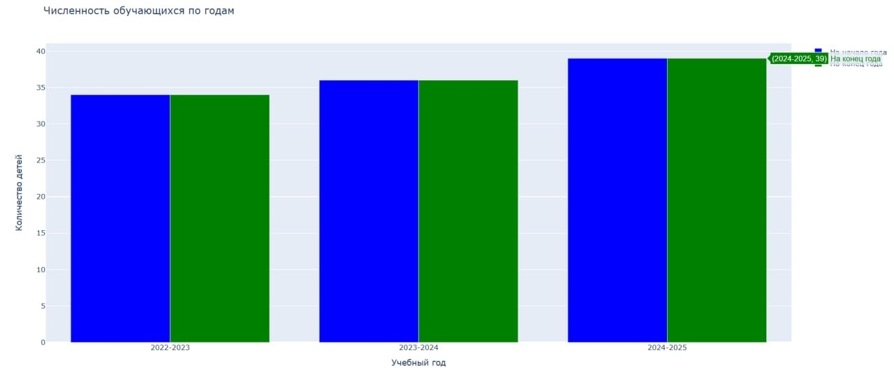
Динамика роста численности воспитанников на начало и конец учебных годов соответственно (чел)
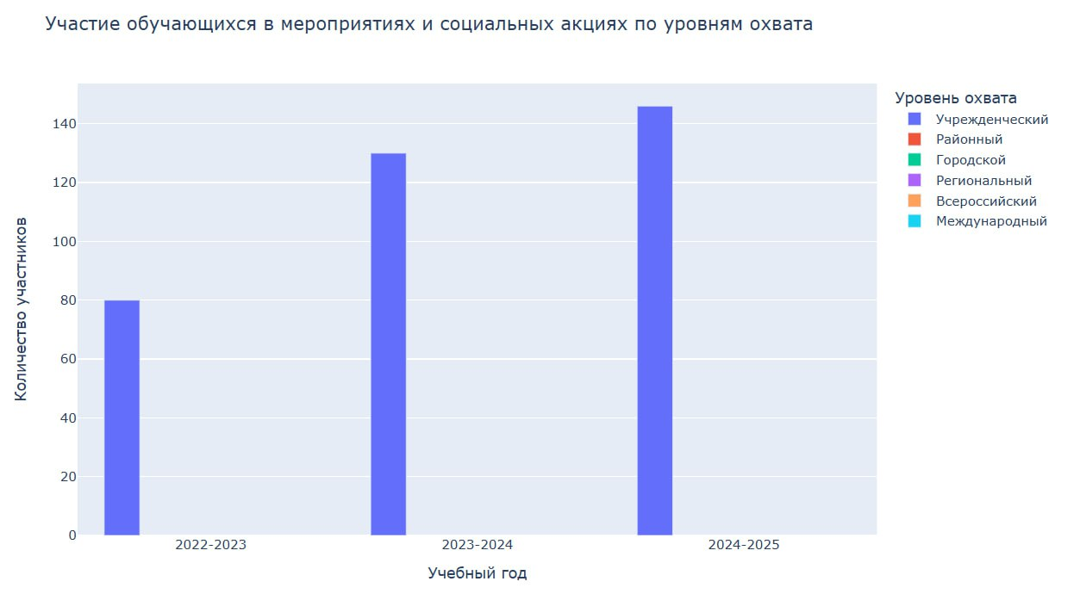
Участие обучающихся в мероприятиях и социальных акциях (чел)

На протяжении 3 лет наблюдается стабильность сохранности контингента обучающихся, с каждым годом охват детей увеличивается. Дети приходят на занятия в военно-спортивный клуб «Вымпел-С» структурное подразделение МАУ Центра «Авангард-Самара» г.о. Самара по совету друзей, которые уже посещают занятия.
В дальнейшей работе, в 2025-2026 учебном году, планируется увеличение количества участия в городских и межрегиональных/региональных конкурсах.

